**GSE/021**



**21  a  26  de  Outubro  de  2001**

**Campinas  -  São  Paulo  -  Brasil**

**GRUPO  VIII**

**GRUPO  DE  ESTUDOS  DE  SUBESTAÇÕES  E  EQUIPAMENTOS  ELÉTRICOS  –  GSE**

**CRITÉRIOS  PARA  APLICAÇÃO  DE  SISTEMAS  ESPECIALISTAS  PARA  DIAGNÓSTICOS  DE**

**FALHAS  EM  EQUIPAMENTOS  DE  SUBESTAÇÕES**

Antonio  Carlos  Teixeira  Diogo Eduardo  Moreira  Carneiro* Gilberto  Stelzer

Jayme  de  O.  B.  Nunes José  Flavio  Silva Takayuti  Kobayashi

**COMPANHIA  DE  TRANSMISSÃO  DE  ENERGIA  ELÉTRICA  PAULISTA  –  CTEEP**

RESUMO

O  informe  enfoca  a  definição  de  critérios  para

instalação de sistemas de monitoramento em

equipamentos  de  subestações,  que  poderão  servir  como

uma  poderosa  ferramenta  para  redução  de  custos  de

manutenção  e  de  índices  de  indisponibilidade.

Extratifica  as  falhas  com  saída  forçada,  ocorridas  de

1996  a  2000  em  disjuntores  instalados  em  tensão  igual

ou  superior  a  230  KV  e  em  transformadores  instalados

em  tensão  igual  ou  superior  a  138  KV,  permitindo

visualizar  o  custo  atualizado  das  falhas,  que  teriam  sido

identificadas  pelo  sistema  de  monitoramento,  quando

ainda  incipientes.

Estes  números,  confrontados  com  a  eficiência  dos

sensores  para  monitoramento,  contribuirão  para  definir

critérios  de  implantação.

PALAVRAS  CHAVES

Sistemas  de  Monitoramento  “On  Line”,  Sistemas

Especialistas,  Diagnósticos  de  Falhas  Incipientes

apresentam  custo  importante  de  investimento  inicial,

para  uma  tecnologia  com  eficiência  ainda  a  comprovar.

Na  aplicação  destes  sistemas,  existem,  pelo  menos,

dois  pontos  de  vista  diametralmente  opostos  com

relação  a  eficiência  dos  mesmos  e  o  retorno  esperado.

Um  mais  agressivo  que  defende  a  implantação  de  tais

sistemas  em  todos  os  equipamentos  vitais  e  outro,  mais

conservador,  que  defende  aplicação  dos  mesmos,  em

equipamentos  vitais  para  o  sistema  elétrico  de  potência

e  com  tempo  de  operação  acima  da  média,  seguindo

uma  tendência  mundial  de  se  comprovar  a  eficiência

desses  sistemas.

2.  –  UNIVERSO  DE  DISJUNTORES  DA  CTEEP

O  universo  de  disjuntores  instalados  nas  subestações  da

CTEEP,  em  classe  de  tensão  superior  a  69  KV,  atinge

890  unidades,  das  quais  261  unidades  (29  %)  estão

instaladas  em  sistemas  com  tensão  igual  ou  superior  a

230  KV,  assim  distribuídas:

550 kV

12

178

1. INTRODUÇÃO

A  CTEEP,  juntamente  com  outras  concessionárias  de

< 230 kV

629

440 kV

24

47

345 kV

energia  elétrica  vem  trabalhando  no  desenvolvimento

de  um  sistema  especialista  para  detecção  e  diagnóstico

de falhas incipientes, para aplicação em

transformadores  de  potência  e  disjuntores.  Este

sistema,  foi  desenvolvido  em  conjunto  com  O  Instituto

230 kV

Figura  1  - Distribuição de disjuntores por nível de tensão

de  Energia  Elétrica  da  Universidade  de  São  Paulo  –

IEE  -  USP  e  se  assemelha  com  alguns  sistemas

recentemente ofertados no mercado, e ainda

COMPANHIA  DE  TRANSMISSÃO  DE  ENERGIA  ELÉTRICA  PAULISTA  -  CTEEP

Al.  Ministro  Rocha  Azevedo,  25  -  6 o  And.

São  Paulo  CEP  –01.410-900  –  Cerqueira  Cesar

2

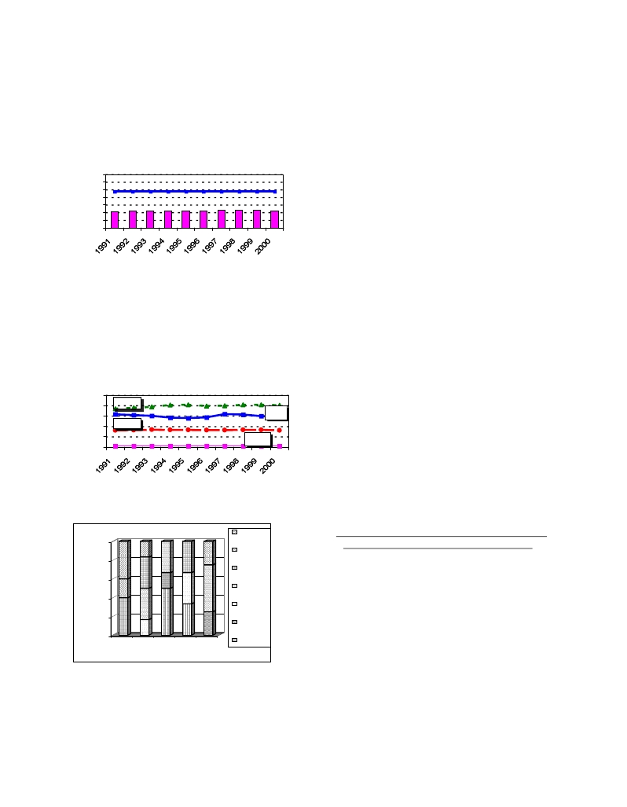

Este  universo  abrange  diversos  tipos  de  acionamentos,

(mola,  ar  comprimido,  hidráulico)  e  diversos  tipos  de

meio  de  extinção  (  SF6,  PVO  ,  GVO  e  ar  comprimido).

Não  obstante  a  idade  média  dos  disjuntores  seja

superior  a  26  anos,  a  Figura  2  mostra  a  taxa  de  falha

acumulada  deste  universo,  nos  últimos  10  anos,

praticamente  estável  e  com  valores  inferiores  ao

patamar  estabelecidos  pelo  CIGRÈ  (0,024  PU).

0,035

0,03

0,02

0,025

0,015

0,01

0,005

0

Figura  2- Taxa de Falha p/ Saída Forçada Acumulada (PU)

A  Figura  3  demonstra  que  a  maior  contribuição  para

esta  taxa  de  falha,  é  devida  aos  disjuntores  com  sistema

de  extinção  a  ar  comprimido  213  unidades,  entre  os

quais encontram-se 166 unidades, (78%), de

disjuntores  da  família  PK  de  diferentes  modêlos.

confirmando  a  contribuição  do  sistema  de  extinção  a

ar  comprimido,  para  o  acréscimo  da  taxa  de  falha

acumulada.

2.1.  -  Custo  da  Indisponibilidade  por  Saída  Forçada  de

Disjuntores

O  custo  atualizado  das  ocorrências,  do  período  1996  a

2000,  em  disjuntores  instalados  em  tensão  igual  ou

superior  a  230  KV  foi  calculado,  a  título  de  exemplo,

somente  para  os  disjuntores  PK,  por  ser  o  universo

mais     representativo,     e     com     base     em     algumas

premissas:

-  Utilizou-se       o        tempo        de        desligamento

efetivamente  registrado,  de  cada  ocorrência.

-  O  custo  das  falhas  foi  calculado  pelo  custo  de

indisponibilidade  de  cada  circuito,  fornecido  pela

ANEEL  e  para  aquelas  falhas  passíveis  de  serem

diagnosticadas  previamente.

-  Foi  utilizado  o  critério  para  penalização  de  saída

forçada,  isto  é  para  as  primeiras  5  horas  de

desligamento,  o  fator  K  =  15,  e  a  partir  da  sexta

hora  o  fator  K=1.

Voltando  a  Figura  4,  dentre  as  24  falhas  ocorridas  no

período,  16  falhas  (67%)  ocorreram  na  família  PK.

Seguramente  12  delas  teriam  sido  diagnosticadas

0,025

0,02

0,015

0,01

0,005

0

ARC

PVO

GVO

SF6

previamente.  O  custo  da  indisponibilidade  ocasionada

por  estas  12  falhas,  calculado  pelos  critérios  atuais,

supera  a  cifra  de  R$  547.161,00  (somente  o  custo

devido  a  desligamentos  forçados),  aos  quais  devem

ser  acrescidos  os  custos,  para  reparo  ou  substituição

Figura  3  – Taxa de Falha p/ Saída Forçada x Meio de Extinção

460

do  equipamento.  No  caso  as  3  falhas  seguidas  de

explosões,  que  teriam  sido  evitadas,  o  custo  para

reposição  do  equipamento,  supera        a  cifra  de

R$  450.000,00,  totalizando  em  5  anos  um  prejuízo  de

R$  1.000.000,00,  aproximadamente.

2.2.  Crité rio para Definição  de  Prioridade para

100%

80%

60%

2

1

1

2

MHM

25000

ELF SL

7 .4

IA C 4 2 0

PK 6D

Instala ção  de  Monitoramento  em  Disjuntores

Pelo  exposto,  o  critério  para  definição  da  prioridade

para  implantação  de  sistemas  para  monitoramento  e

diagnósticos  de  falhas  incipintes  em  disjuntores,  na

40%

2

PK 6C

CTEEP  deve,  sem  sombra  de  dúvida,  contemplar  os

20%

2

1

3

1

1

PK 6B

disjuntores  da  família  PK  e  enfocar  também,  outros

aspectos,  combinados:

0%

96      97      98      99       0

PK 6A

-  idade  dos  equipamentos

Figura  4  – Distribuição das Falhas por Saída Forçada– Tensão >

230 KV.

A  Figura  4,  mostra  nos  últimos  5  anos  em  números

absolutos,  falhas  por  ano,  envolvendo  os  disjuntores

instalados  em  tensão  igual  ou  superior  a  230  KV,

-  penalização  por  saída  forçada  elevada;

-  sistemas  de  extinção  a  ar  comprimido;

-  energia  interrompida  acumulada  (I²  t)  ou  numero

de  aberturas  em  condição  de  curto  circuito;

-  quantidade     de     equipamentos     instalados     no

sistema

**Thank you for using Wondershare PDFelement.**



**You can only convert up to 5 pages in the trial version.**

**To get the full version， please purchase the program here:**

[*http://cbs.wondershare.com/go.php?pid=973&m=db*](http://cbs.wondershare.com/go.php?pid=973&m=db)